Козьминская
МСО школа
№ 27
5 апреля
2011 год
Козьминские
школьные вести

Издаётся с мая 2004 года

Тема первой страницы

«В СОСНОВОМ БОРУ»
12 февраля, в субботу, мы отправились на нашем «солнечном» автобусе в д. Суходол по приглашению учителя истории Суходольской школы Безменовой Е.А. Дорога была длинною, но никто не жаловался, т.к. ждали чего-то нового от поездки. По приезде мы были удивлены: какой красивый посёлок открылся перед нами! Мы почувствовали себя «посетителями» картины Шишкина «В сосновом бору».
Нас встретила маленькая уютно устроившаяся среди сосенок школа и её хозяева: ученики и учителя. Вначале было знакомство со школьным музеем, где от девочек и весёлого мальчика Никиты мы узнали об экспонатах, находящихся в музее, а также поиграли в игры детей 20 века.
Потом прошли соревнования по волейболу между козьминскими и суходольскими ребятами. Победили хозяева, но мы не расстроились, так как наши ребята обещали обязательно отыграться. После чаепития и фотографий на память мы отправились путешествовать дальше.
Следующей остановкой был храм в п. Урдома. Там нас встретил радушный отец Василий. Он рассказал о строительстве храма, показал книгу, в которой отмечаются все значимые, важные моменты в истории храма (например, крестины), подарил каждому иконку, помог поставить свечи за здравие и учёбу. Храм показался уютным и красивым, поразило обилие икон, освещаемых маленькими лампадками. Еще отец Василий сказал нам по секрету, что в Козьмино хотят построить часовенку. Перед нашим отъездом батюшка показал место, где происходит купание на Крещение, а потом провёл вокруг храма и проводил к автобусу.
Уставшие, но очень довольные, мы отправились в обратный путь. Все делились впечатлениями об этой экскурсии: вспоминали очень активных ребят из Суходола, их уютную тёплую школу и в особенности храм, который поразил красотой, величием, и общительного отца Василия. Очень хотелось бы, чтобы таких экскурсий и замечательных выходных было больше!
Ю.Ложкина 11 кл.

О чём пишем сегодня?
- Поездка в Суходол
- «А ну-ка, парни!»
- 8 Марта в школе
- Завершая Год учителя…
- Классные часы в школе
- Смотр художественной самодеятельности
- «Безопасное колесо»
- Спортивные новости
- Коротко о разном
- Итоги четверти
- Время – поразмышлять!
- Улыбнись…
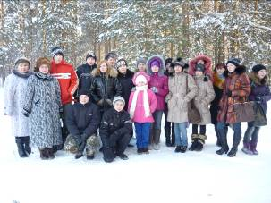

Сегодня праздник у девчат
В преддверии весеннего праздника 8 Марта мальчишки и Д.В.Иванов подарили нам чудесное настроение. В начале дня они поздравили с праздником на линейке прекрасную половину школы. Девчонкам спели частушки, а учителям подарили цветы, сделанные своими руками, а также представили нашему вниманию клип с красивой песней. После уроков состоялся концерт, на котором выступали мальчишки и девчонки, показав прекрасные номера. Часть номеров была представлена на концерте в клубе. День прошёл незабываемо!
Иванова Д., Гладышева К., 8 класс

«Безопасное колесо»
Ежегодно мы принимаем участие в районном конкурсе «Безопасное колесо». В этом году наша команда в составе: Быкова Н., Ефимова Н., Латышев Ан. и Булатов В. отправилась в Яренск 16 марта. Соревнования проходили в форме путешествия по станциям: защита плаката по ПДД, ОБЖ, ПДД, медицина и вождение велосипеда.
На станции по вождению велосипеда среди всех участников лучшим стал Булатов В., который получил первый приз. В конкурсе плакатов нам тоже не было равных. Затем пришлось немного подождать, пока судьи подводили итоги конкурса. В результате нам не удалось вырвать первого места у команды Яренской школы (кстати, у них были очень красивые костюмы) - мы получили утешительные призы. Но всё равно мы были очень рады, потому что у нас осталось хорошее настроение и масса воспоминаний!
Быкова Нина, 6 класс

Завершая Год Учителя
29 января в Яренске состоялось закрытие Года Учителя. Вниманию педагогов района был представлен отчёт о проделанной работе отдела образования МО «Ленский муниципальный район» за год, его достижения в виде презентации.
От каждой школы, детских садов были подготовлены по три номера художественной самодеятельности. Педагогических талантов в районе было море. Наши педагоги подготовили прекрасное выступление на районной сцене.
Были представлены герб села и песня, претендующая на гимн села, созданные педагогами нашей школы, козьминские вертёшки, песни в исполнении учителей, презентация достижений школы и педагогов.
«Закончился год Учителя, но век Учителя продолжается!» - такими словами завершили выступление наши учителя.
Были награждены Почётными грамотами школа и директор школы Т.Н. Кобычева, грамотами Собрания депутатов были отмечены учителя-ветераны: В.А.Политова, З.А. Головушкина, Н.В.Белоголова.
Т.Н.Белоголова
Слово о наших Защитниках
22 февраля в школе поздравляли наших защитников. Прошла праздничная линейка, на которой девчонки поздравили мальчишек и мужчин работников школы. Мы представили их вниманию красивый фильм, рассказывающий о наших будущих солдатах.
После уроков шестиклассники провели интересную игрудля наших ребят. Конкурсы были очень интересными, забавными и смешными.
Ребята делали для себя кепки из газеты, сдували спичечные коробки. Соревновались с весёлым азартом, юмором. Надеемся, что занимательное соревнование мальчишкам понравилось.
Победила «дружба»!!! День прошел весело!!! Э.Латышева, Е.Гладышева, 9 кл.

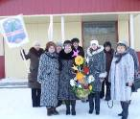

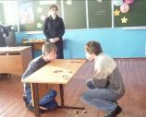

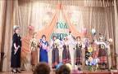

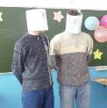
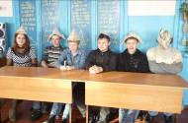

Классные часы в школе
- Кл.час « О вреде алкоголя» был проведён районным отделением милиции в форме показа документально фильма для учащихся 7-11 классов. Последствия алкогольного влияния на деторождение, причины появления на свет неполноценных детей очень ярко были представлены в фильме. Наверное, старшеклассники задумаются о «пользе» алкоголя для растущего организма.
- Классный час «Слово о писателе. Ф.Абрамов» для учащихся 5 – 11 классов был проведён в рамках литературной гостиной 28 февраля. В.К.Велики познакомила учащихся с биографией нашего земляка.
Была проведена викторина, представлены отрывки из его произведений. Мы должны бережно относится не только к литературе вообще, но и к творчеству наших земляков!
- - 10 февраля приезжали представители МИУ. Они познакомили будущих выпускников с профессиями, условиями поступления в институт. Дерзайте, ребята, окончание школы не за горами!

Алло, мы ищем таланты!!!
14 марта в школу приезжала комиссия из района для того, чтобы отобрать номера для заключительного смотра художественной самодеятельности в Яренске.
Учащиеся подготовили программу под названием «Радуга – дуга». Десятиклассницы подготовили презентацию для школьной программы.
Ведущие, Леонтьев Б. и Латышева Э., «красочно» представили выступающих. Гладышева К. выступила с песней «Лепесток», а её сестра Елена - с песней «Море». Дозморова Л., Селиванова Д. и Ершов И. станцевали зажигательный цыганский танец, а Денисов М. представил нашему вниманию сказку «Пляшет самовар». Русский народный танец исполнили Ершовы И. и Л., песню «Кадеты» - Быков В., Таратин Е. прочитал стихотворение о любви на войне, а потом вместе с Кирьяновым К. представил нашему вниманию сценку «Чай с лимоном». Группа «Девчата» исполнила песню «Тихо - тихо», а программа завершилась песней «Давайте смеяться». Конечно, жюри выбрало не все номера, но достойными были все!
26 марта в Яренске прошёл заключительный этап районного смотра художественной самодеятельности. Практически все вернулись с наградами: 1 место заняли М.Денисов и Ершовы Л. И В., 3 место – группа «Девчата», Е.Таратин, Е.Гладышева. Отлично, ребята, так держать!
Ложкина Юлия, 11 класс

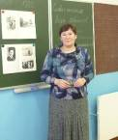

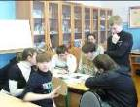

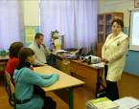

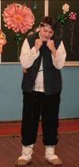
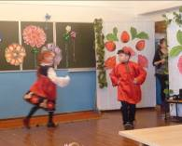

Итоги 3 четверти
Школа закончила третью четверть с неплохими результатами. Подведены итоги во 2-9 классах. В 1 классе оценки не выставляются, в 10-11 классах – только за полугодие.

Русский танец
«Пляшет самовар»
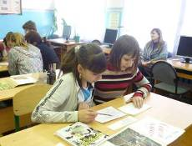
Спортивные новости
- 11 марта в районе прошли соревнования по лыжным гонкам. Нашу школу представляли Георгиади Ив., Тупысев В., Гладышева К. Очень хотелось победить, но погода очень не хотела нам помогать, да и тренировались мы в связи с сильными морозами довольно мало. Будем стараться в следующем лыжном сезоне.

Коротко о разном
- Состоялся смотр новогодних постановок в районе. Самым симпатичным Дедом Морозом в районе был признан Е.Таратин. Неожиданностью для всех стало награждение М.Денисова в номинации «За лучшую женскую роль» (Марфуша из сказки «Морозко»). Ребята просто молодцы, не подкачали!

- 24 февраля проведено общешкольное родительское собрание «Как развивать у ребёнка работоспособность» для родителей 1-4 классов.
- В районе 11 марта прошла научно-практическая конференция среди учащихся 5 – 8 классов. Нашу школу представлял ученик 8 класса Денисов Матвей, который со своим докладом занял первое место. Молодец!
- В феврале в районе прошёл смотр почётных караулов,нашу школу представляла команда в составе М.Денисов, И.Георгиади, Е.Гладышева, ЮЛожкина, К.Кирьянов, Д.Иванова. Пусть места мы не заняли, но участием остались довольны.
Пятидневка или шестидневка?
Пятидневка или шестидневка? Хотелось бы затронуть эту острую тему - почему в школе шестидневка? Кажется, нет ужаснее зрелища, чем сонные дети, бредущие в субботу в школу по спящему селу. Кому лучше от этой шестидневки? Вроде бы по всем законам, школы сами вправе решать, как они будут учиться - 5 или 6 дней в неделю. Зато ребята будут отдыхать не вечером в субботу, а полноценных 2 дня - неужели здоровье детей того не стоит?
Раньше была пятидневка, но учащиеся с понедельника по пятницу из школы приходили домой чуть ли не одновременно с работающими родителями - уроков на неделе оставалось практически столько же. Зато в субботу был развивающий день, это значит, что все кружки и внеклассные мероприятия проводились в субботу. Но на них ходили ребята с желанием и те, кто хотел посещать кружки. Зато было два выходных, и ребята могли отдохнуть, не готовясь к урокам, хотя бы субботу!
А как думаете вы?
Т.Н.Белоголова
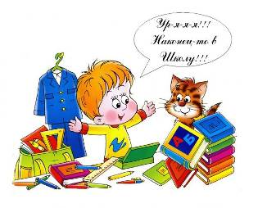

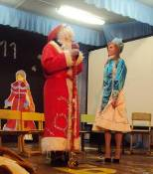
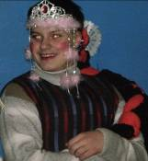

Марфушенька
Дед Мороз со Снегурочкой

- Вдруг слон перестал слушаться и начал извиваться.
- Вечером все ужинали, а потом все с Машей пошли спать.
- Это была комната, в которой девочка вставала и не ленилась.
- - Кто принёс обед Николеньке?
- Носильник.
- Мальчик упёрся перчатками в колени до локтей. Лицо его устремилось за мячом… Кажется, что ноги его оторвутся от земли и прыгнут…
- По небу, словно по морю, плыли облака и два больших корабля.

